ここ文章
ここに文章ここに文章

タイトルタイト

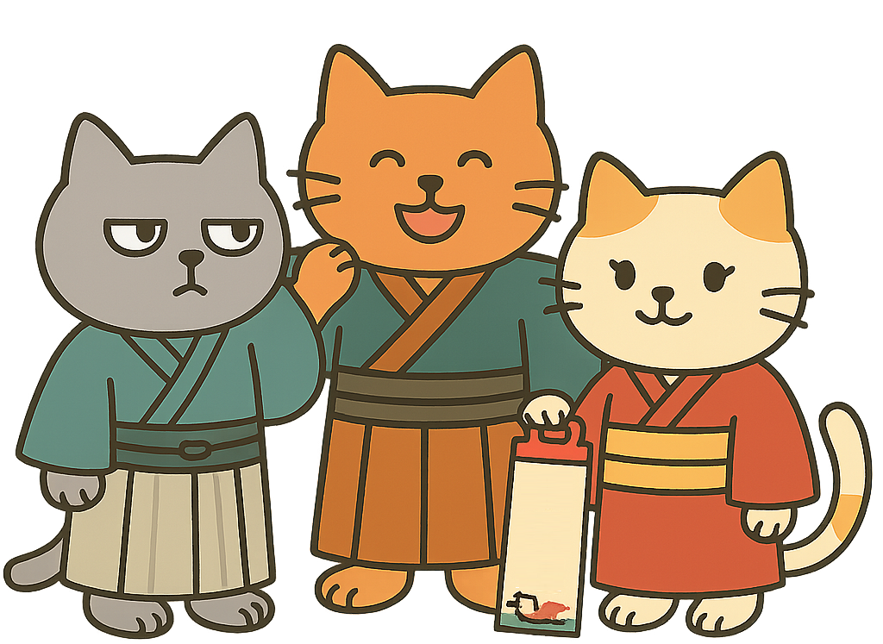
1/2（金）

ここに文章ここに文章
～1/4（日）
ここに文章ここに文章‼

ここに文章ここに文章ここに文章ここに文章ここに文章ここに！

ここに文章ここに文章ここに文章ここに文章ここに文章ここに文章ここに文章ここに。

ここに文章ここに文章ここに文章ここに文章！
ここに文章ここに文章ここに文章ここに文章ここに文章！

1/３（土）
1/2（金）

文章
ここに文章ここに文章ここに文章ここに文章ここに文章ここに文章！

文章
ここに文章ここに文章ここに文章ここに文章！
文章・文章・文章
文章ここ
ここに文章ここに文章ここに文章ここに文章ここに文章ここに文章ここに文章ここに文！
写真
1/４（日）
ここに文章ここに文章ここに文章ここに文章ここに文章ここに文章ここに文章ここに文章ここに文章ここに文章ここに

写真
ここに文章ここに文章ここに文章ここに文章！
1/４（日）
ここに文章ここに文章ここ
ここに文章ここに文章ここ
写真
ここに文章ここに文章ここに文章ここに文章ここに文章ここに文章！
写真

